2022年度
濮阳县文留镇人民政府部门决算

二〇二三年九月
目 录
第一部分 濮阳县文留镇人民政府概况
一、部门职责
二、机构设置
第二部分 2022年度部门决算表
一、收入支出决算总表
二、收入决算表
三、支出决算表
四、财政拨款收入支出决算总表
五、一般公共预算财政拨款支出决算表
六、一般公共预算财政拨款基本支出决算明细表
七、政府性基金预算财政拨款收入支出决算表
八、国有资本经营预算财政拨款支出决算表
九、财政拨款“三公”经费支出决算表
第三部分 2022年度部门决算情况说明
一、收入支出决算总体情况说明
二、收入决算情况说明
三、支出决算情况说明
四、财政拨款收入支出决算总体情况说明
五、一般公共预算财政拨款支出决算情况说明
六、一般公共预算财政拨款基本支出决算情况说明
七、政府性基金预算财政拨款支出决算情况说明
八、国有资本经营预算财政拨款支出决算情况说明
九、财政拨款“三公”经费支出决算情况说明
十、机关运行经费支出情况说明
十一、政府采购支出情况说明
十二、国有资产占用情况说明
十三、预算绩效情况说明
第四部分 名词解释

第一部分 濮阳县文留镇人民政府概况

一、部门职责

（一）执行本级人民代表大会决议和上级国家行政机关的决定和命令，发布决定和命令。

（二）执行本行政区域内经济和社会发展计划、预算，管理本行政区域内经济、教育、科学、文化、卫生、体育事业和生态环境保护、财政、民政、社会保障、公安、司法行政、人口与计划生育等行政工作。

（三）保护社会主义全民所有的财产和劳动群众集体所有的财产，保护公民私人所有合法财产，维护社会秩序，保障公民的人身权利、民主权利和其他权利。

（四）保护各种经济组织的合法权益。

（五）铸牢中华民族共同体意识，促进各民族广泛交往交流交融，保障少数民族的合法权利和利益，保障少数民族保持或者改革本民族风俗习惯的自由。

（六）保障宪法和法律赋予妇女的男女平等、同工同酬和婚姻自由等各项权利。
（七）办理上级人民政府交办的其他事项。
- 机构设置
（一）机构设置
文留镇人民政府内设机构11个，包括：党政综合办公室、党建工作办公室、经济发展办公室乡村建设办公室、公共服务办公室、平安建设办公室、综合行政执法大队、行政审批服务中心、应急管理办公室、退役军人服务站、村镇规划建设办公室。
从决算构成看，文留镇人民政府决算无独立核算所属单位决算，本决算为部门决算。

第二部分 2022年度部门决算表

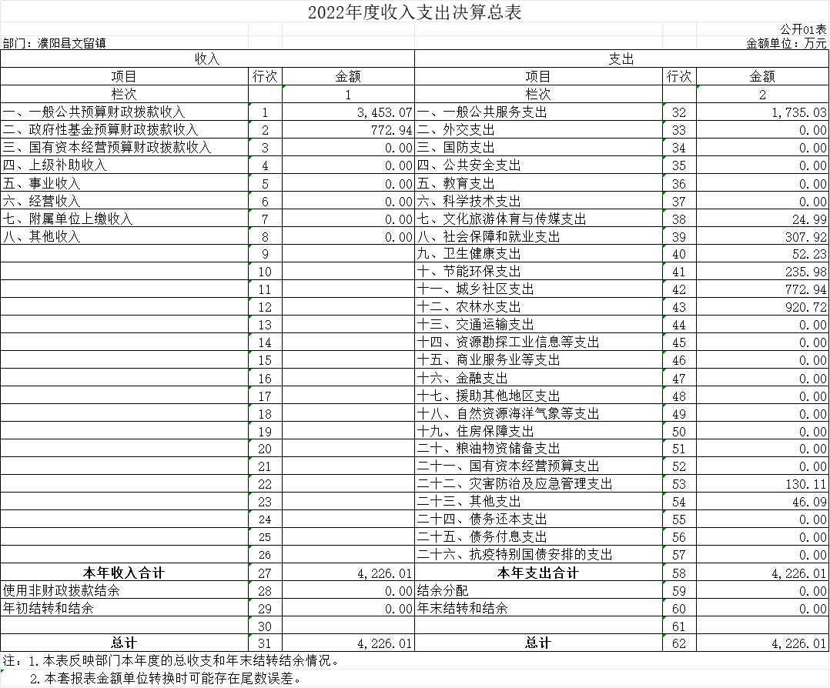
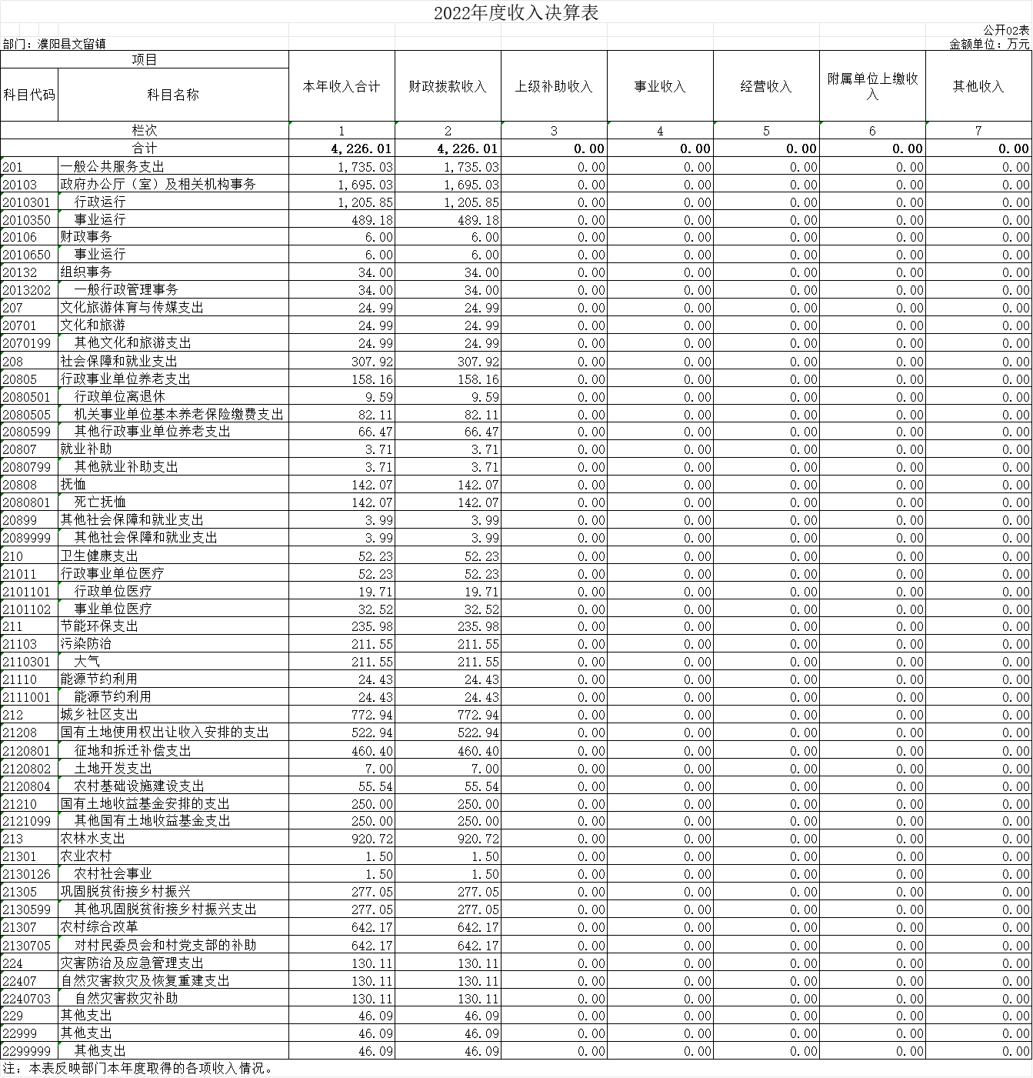
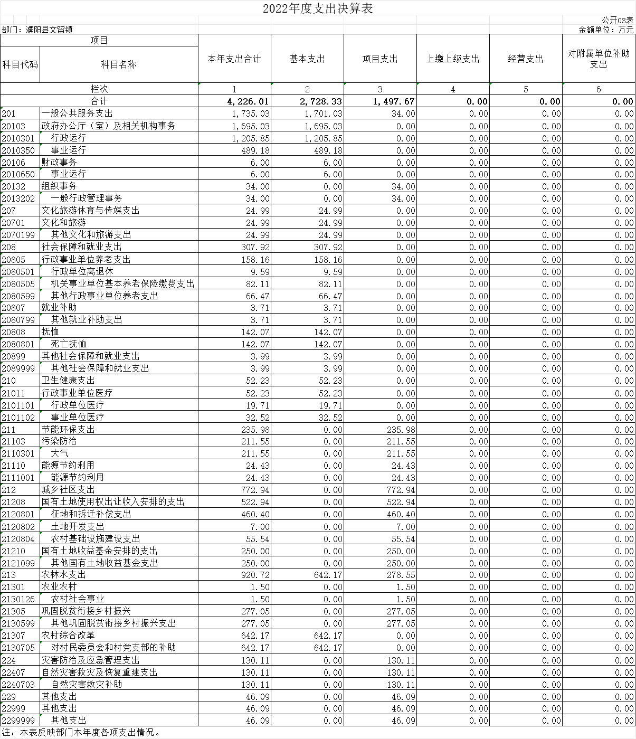
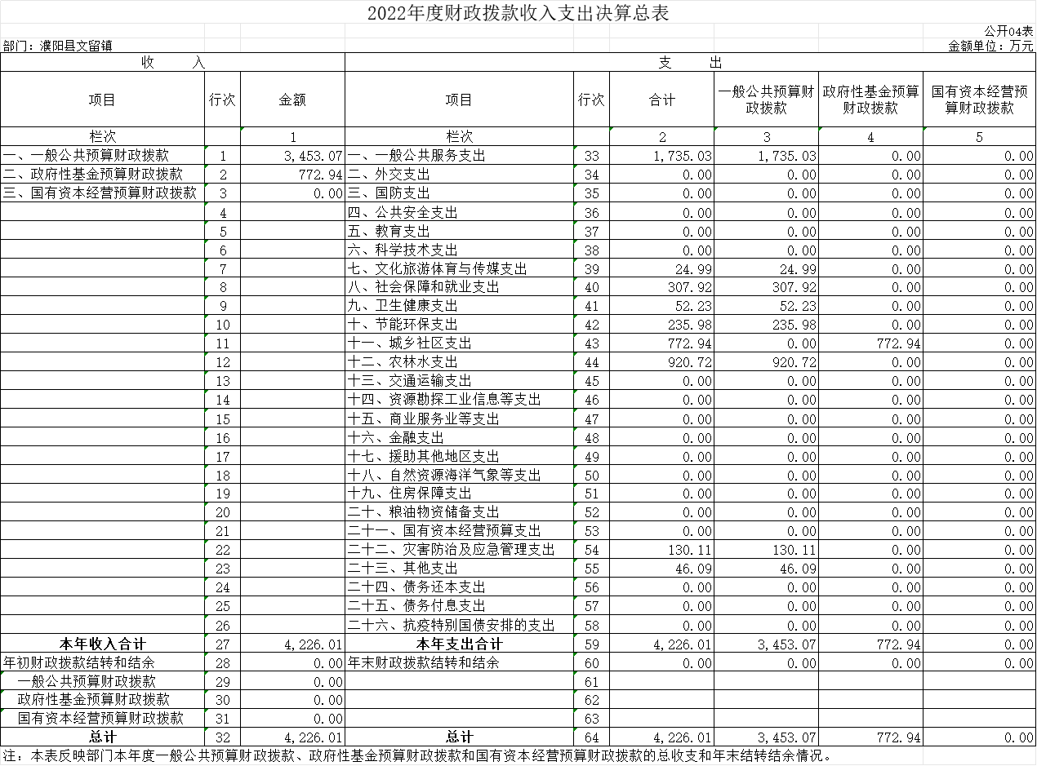
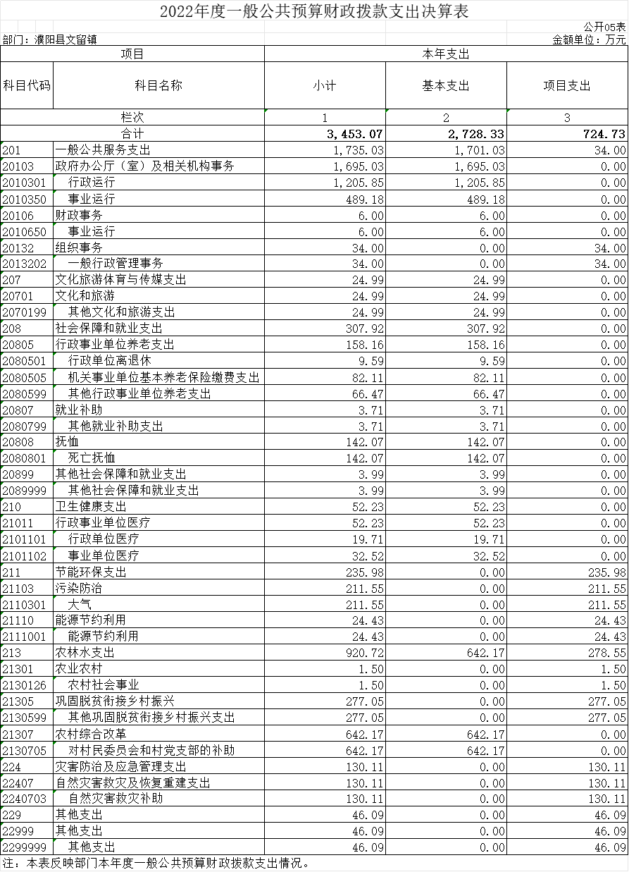

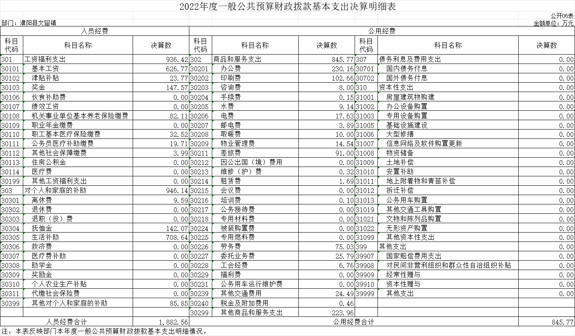
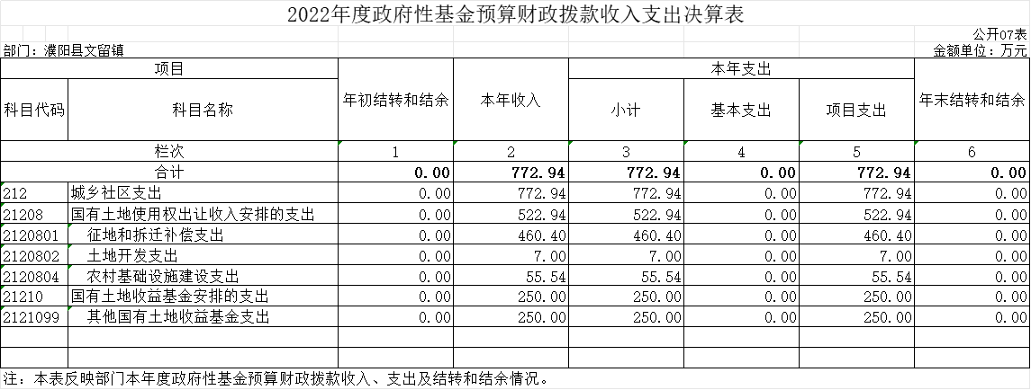
2022年度国有资本经营预算财政拨款支出决算表
 |  |  |  |  |  | 公开08表
部门：濮阳县文留镇 |  |  |  |  |  | 金额单位：万元
项目 |  |  |  | 本年支出
科目代码 |  |  | 科目名称 | 合计 | 基本支出 | 项目支出
栏次 |  |  |  | 1 | 2 | 3
合计
注：本表反映部门本年度国有资本经营预算财政拨款支出情况。
说明：我部门没有使用国有资本经营预算安排的支出，故本表无数据。（字体为三号仿宋）

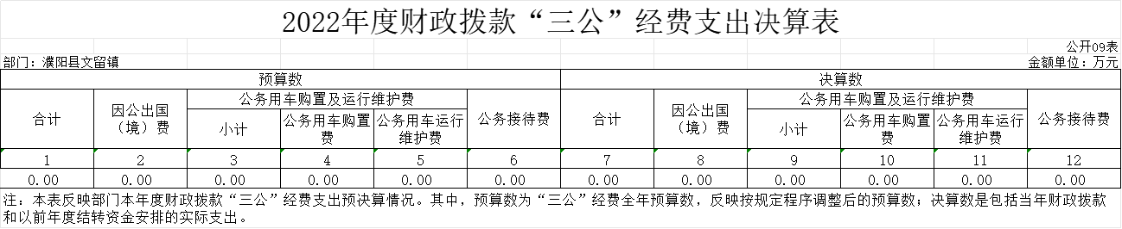

说明：我部门没有使用财政拨款“三公”经费预算安排的支出，故本表没有数据。（字体为三号仿宋）

第三部分 2022年度部门决算情况说明

一、收入支出决算总体情况说明
2022年度收、支总计均为4226.01万元。与上年度相比，收、支总计各增加881.59万元，增长26.36%。主要原因是公用经费和人员经费增加。
二、收入决算情况说明
2022年度收入合计4226.01万元，其中：财政拨款收入4226.01万元，占100.00%；
三、支出决算情况说明
2022年度支出合计4226.01万元，其中：基本支出3453.07万元，占81.71%；项目支出772.94万元，占18.29%。
四、财政拨款收入支出决算总体情况说明
2022年度财政拨款收、支总计均为4226.01万元。与上年度相比，财政拨款收、支总计各增加881.59万元，增长26.36%。主要原因是公用经费和人员经费增加。
五、一般公共预算财政拨款支出决算情况说明
（一）总体情况。
2022年度一般公共预算财政拨款支出3453.07万元，占支出合计的100.00%。与上年度相比，一般公共预算财政拨款支出增加108.65万元，增长3.25%。主要原因是公用经费和人员经费增加。
（二）结构情况。
2022年度一般公共预算财政拨款支出3453.17万元，主要用于以下方面：一般公共服务（类）支出1735.03万元，占50.24%；外交（类）支出0万元，占0.00%。
（三）具体情况。
2022年度一般公共预算财政拨款支出年初预算为3453.07万元，支出决算为3453.07万元，完成年初预算的100.00%。其中：
1.一般公共服务支出（类）政府办公厅（室）及相关机构事务（款）行政运行（项）。年初预算为1296.07万元，支出决算为1205.85万元，主要原因预算调整。具体原因年初预算估算有差异。
2.一般公共服务支出（类）政府办公厅（室）及相关机构事务（款）事业运行（项）。年初预算为499.84万元，支出决算为489.18万元，主要原因预算调整。具体原因年初预算估算有差异。
3.一般公共服务支出（类）财政事务（款）事业运行（项）。年初预算为0.32万元，支出决算为6.00万元，主要原因预算调整。具体原因年初预算估算有差异。
4.一般公共服务支出（类）组织事务（款）一般行政管理事务（项）。年初预算为0.00万元，支出决算为34.00万元，主要原因调整预算。用于党组织建设及宣传。
5.文化旅游体育与传媒支出（类）文化和旅游（款）其他文化和旅游支出（项）。年初预算为0.00万元，支出决算为24.99万元，主要原因调整预算。用于文化建设及宣传。
6.社会保障和就业支出（类）行政事业单位养老支出（款）行政单位离退休（项）。年初预算为14.01万元，支出决算为9.59万元，主要原因预算调整。具体原因年初预算估算有差异。
7．社会保障和就业支出（类）行政事业单位养老支出（款）机关事业单位基本养老保险缴费支出（项）。年初预算为77.93万元，支出决算为82.11万元，主要原因预算调整。具体原因年初预算估算有差异。
8．社会保障和就业支出（类）行政事业单位养老支出（款）其他行政事业单位养老支出（项）。年初预算为45.13万元，支出决算为66.47万元，主要原因预算调整。具体原因年初预算估算有差异。
9.社会保障和就业支出（类）就业补助（款）其他就业补助支出（项）。年初预算为0.00万元，支出决算为3.71万元，主要原因调整预算。用于其他就业补助支出。
10．社会保障和就业支出（类）抚恤（款）死亡抚恤（项）。年初预算为0.00万元，支出决算为142.07万元，主要原因调整预算。用于死亡退休职工抚恤金支出。
11.社会保障和就业支出（类）其他社会保障和就业支出（款）其他社会保障和就业支出（项）。年初预算为3.21万元，支出决算为3.99万元，主要原因预算调整。具体原因年初预算估算有差异。
12．卫生健康支出（类）行政事业单位医疗（款）行政单位医疗（项）。年初预算为19.71万元，支出决算为19.71万元，完成年初预算的100.00%。
13．卫生健康支出（类）行政事业单位医疗（款）事业单位医疗（项）。年初预算为28.34万元，支出决算为32.52万元，主要原因预算调整。具体原因年初预算估算有差异。
14.节能环保支出（类）污染防治（款）大气（项）。年初预算为0.00万元，支出决算为211.55万元，主要原因调整预算。用于环境污染防治支出。
15.节能环保支出（类）能源节约利用（款）能源节约利用（项）。年初预算为0.00万元，支出决算为24.43万元，主要原因调整预算。用于环境保护及能源节约利用支出。
16．城乡社区支出（类）国有土地使用权出让收入安排的支出（款）征地和拆迁补偿支出（项）。年初预算为0.00万元，支出决算为460.40万元，主要原因调整预算。用于征地和拆迁补偿支出。
17．城乡社区支出（类）国有土地使用权出让收入安排的支出（款）土地开发利用（项）。年初预算为0.0万元，支出决算为7.00万元，主要原因调整预算。用于土地开发利用支出。
18．城乡社区支出（类）国有土地使用权出让收入安排的支出（款）农村基础设施建设支出（项）。年初预算为0.00万元，支出决算为55.54万元，主要原因调整预算。用于农村基础设施建设支出。
19．城乡社区支出（类）国有土地收益基金安排的支出（款）其他国有土地收益基金安排的支出（项）。年初预算为0.00万元，支出决算为250.00万元，主要原因调整预算。用于其他国有土地收益基金安排支出。
20．农林水支出（类）农业农村（款）农村社会事业（项）。年初预算为0.00万元，支出决算为1.50万元，用于农村社会事业支出。
21．农林水支出（类）巩固脱贫衔接乡村振兴（款）其他巩固脱贫衔接乡村振兴（项）。年初预算为0.00万元，支出决算为277.05万元，主要原因调整预算。用于巩固脱贫攻坚衔接乡村振兴支出。
22．农林水支出（类）农村综合改革（款）对村民委员会和村党支部的补助（项）。年初预算为0.00万元，支出决算为642.17万元，主要原因调整预算。用于对村民委员会和村党支部生活补助。
23.灾害防治及应急管理支出（类）自然灾害救灾及恢复重建支出（款）自然灾害救灾补助（项）。年初预算为130.11万元，支出决算为130.11万元，完成年初预算的100.00%。
24.其他支出（类）其他支出（款）其他支出（项）。年初预算为1246.41万元，支出决算为46.09万元，主要原因预算调整。具体原因年初预算估算有差异。
六、一般公共预算财政拨款基本支出决算情况说明
2022年度一般公共预算财政拨款基本支出2728.33万元。与上年相比，减少396.09万元，下降12.68％，主要原因公用经费和人员经费减少，其中：人员经费1882.56万元，主要包括：基本工资、津贴补贴、奖金、机关事业单位基本养老保险缴费、职工基本医疗保险缴费、公务员医疗补助缴费、其他社会保障缴费、离休费、抚恤金、生活补助、其他对个人和家庭的补助支出；公用经费845.77万元，主要包括：办公费、印刷费、咨询费、手续费、水费、电费、邮电费、取暖费、物业管理费、差旅费、维修（护）费、租赁费、培训费、劳务费、委托业务费、工会经费、其他交通费、税金及附加费用、其他商品和服务支出。
七、政府性基金预算财政拨款支出决算情况说明
2022年度政府性基金预算财政拨款支出年初预算为772.94万元，支出决算为772.94万元，完成年初预算的100.00%。主要用于国有土地使用权出让收入安排的等支出。
八、国有资本经营预算财政拨款支出决算情况说明
我部门2022年没有国有资本经营收入，也没有使用国有资本经营安排的支出。
九、财政拨款“三公”经费支出决算情况说明
（一）“三公”经费财政拨款支出决算总体情况说明。
2022年度“三公”经费财政拨款支出预算为0.00万元，支出决算为0.00万元，完成预算的0.00%。
（二）“三公”经费财政拨款支出决算具体情况说明。
2022年度“三公”经费财政拨款支出决算中，因公出国（境）费支出决算0.00万元，完成预算的0.00万元，占100.00%；公务用车购置及运行费支出决算0.00万元，完成预算的0.00万元，占100.00%；公务接待费支出决算0.00万元，完成预算的0.00万元，占100.00%。具体情况如下：
1．因公出国（境）费预算为0.00万元，支出决算为0.00万元，完成预算的0.00%。决算数与预算数无差异。全年因公出国（境）团组0个，累计0人次。
2．公务用车购置及运行费预算为0.00万元，支出决算为0.00万元，完成预算的0.00%。其中：
公务用车购置支出0.00万元，购置车辆0辆。
公务用车运行支出0.00万元。2022年期末，财政拨款的公务用车保有量为0辆。
3. 公务接待费预算为0.00万元，支出决算为0.00万元，完成预算的100.00%。其中：
外宾接待支出0.00万元。2022年共接待国（境）外来访团组0个、来访外宾0人次（不包括陪同人员）。
其他国内公务接待支出0.00万元。
十、机关运行经费支出情况说明
2022年机关运行经费支出845.77万元，比2021年度减少611.69万元，增长-41.97%，主要原因是公用经费和人员经费减少。
十一、政府采购支出情况说明
2022年度政府采购支出总额0.00万元，其中：政府采购货物支出0.00万元、政府采购工程支出0.00万元、政府采购服务支出0.00万元。授予中小企业合同金额0.00万元，占政府采购支出总额的100.00%，其中：授予小微企业合同金额0.00万元，占授予中小企业合同金额的100.00%。
十二、国有资产占用情况说明
2022年期末，我部门共有车辆0辆，其中：公务用车0辆、其他车0辆；单位价值50万元以上通用设备0台（套），单位价值100万元（含）以上设备0台（套）。
十三、预算绩效情况说明
（一）绩效管理工作开展情况。

2022 年，濮阳县文留镇人民政府纳入预算绩效管理的支出总额为3453.07万元，其中人员经费支出1882.56 万元，公用经费支出845.77万元；支出项目共 5个，支出金额724.73万元。其中，进行项目绩效自评0个，自评金额0万元；纳入重点绩效评价（部门评价或财政评价）0个，评价金额0.00万元。

（二）项目绩效自评结果。

我部门2022年无绩效评价范围内的项目。

（三）重点绩效评价结果。

我部门2022年无重点绩效评价范围内的项目。

第四部分 名词解释

一、财政拨款收入：单位从同级政府财政部门取得的财政预算资金。
二、事业收入：事业单位开展专业业务活动及其辅助活动取得的收入。
三、上级补助收入：事业单位从主管部门和上级单位取得的非财政补助收入。
四、附属单位上缴收入：事业单位取得附属独立核算单位根据有关规定上缴的收入。
五、经营收入：事业单位在专业业务活动及其辅助活动之外开展非独立核算经营活动取得的收入。
六、其他收入：单位取得的除“财政拨款收入”“事业收入”“上级补助收入”“附属单位上缴收入”“经营收入”以外的各项收入。
七、使用非财政拨款结余：指事业单位使用以前年度积累的非财政拨款结余弥补当年收支差额的金额。
八、年初结转和结余：指单位以前年度尚未完成、结转到本年仍按原规定用途继续使用的资金，或项目已完成等产生的结余资金。
九、基本支出：为保障机构正常运转、完成日常工作任务而发生的人员支出和公用支出。
十、项目支出：基本支出之外为完成特定行政任务和事业发展目标所发生的支出。
十一、经营支出：指事业单位在专业业务活动及其辅助活动之外开展非独立核算经营活动发生的支出。
十二、工资福利支出：单位支付给在职职工和编制外长期聘用人员的各类劳动报酬，以及为上述人员缴纳的各项社会保险费等。
十三、商品和服务支出：单位购买商品和服务的支出。
十四、对个人和家庭的补助支出：单位用于对个人和家庭的补助支出。
十五、结余分配：指事业单位按照会计制度规定缴纳的所得税、提取的专用结余以及转入非财政拨款结余的金额等。
十六、年末结转和结余：指单位按有关规定结转到下年或以后年度继续使用的资金，或项目已完成等产生的结余资金。
十七、“三公”经费：纳入同级财政预决算管理“三公”经费，指单位使用财政拨款安排的因公出国（境）费、公务用车购置及运行费和公务接待费。其中，因公出国（境）费反映单位公务出国（境）的国际旅费、国外城市间交通费、住宿费、伙食费、培训费、公杂费等支出；公务用车购置及运行费反映单位公务用车车辆购置支出（含车辆购置税）及租用费、燃料费、维修费、过路过桥费、保险费、安全奖励费用等支出；公务接待费反映单位按规定开支的各类公务接待（含外宾接待）支出。
十八、机关运行经费：为保障行政单位（含参照公务员法管理的事业单位）运行用于购买货物和服务的各项资金，包括办公及印刷费、邮电费、差旅费、会议费、福利费、日常维修费、专用材料及一般设备购置费、办公用房水电费、办公用房取暖费、办公用房物业管理费、公务用车运行维护费以及其他费用。

